**Ejecución de validaciones expresiones regulares**

1.Entramos al CMD y nos dirigimos a la carpeta QVD (en este caso **C:\QVD**)

2.Luego entramos a un entorno **python** y ejecutamos el archivo **Validar_formato.py.**

3.Finalmente nos saldrá un mensaje que nos dará la ruta donde el archivo **.csv** se exportó

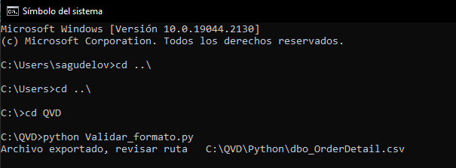

Archivo final

Es un archivo **.csv** el cual tendrá el mismo nombre que el **QVD**, contiene las validaciones de expresiones regulares como los campos a validar, registros únicos y conteo.

